USER GUIDE
Creative Request Tracker
Backlog tim Creative · Heymale Group
Panduan langkah demi langkah untuk setiap peran:
- PIC Brand
- Traffic
- Lead Divisi
- Tim Creative (photographer, photo editor, designer, videographer, stylist, assistant studio, intern)
- Creative Head & Head of Creative Production
- Superadmin
Alamat aplikasi: ………………………………………………… (diisi Superadmin)
Versi dokumen: 1.0 · Oktober 2026
Pemilik sistem: Superadmin (Dodi Wahyono)
Daftar Isi

1. Mengenal sistem
Creative Request Tracker adalah satu tempat untuk semua permintaan konten dari brand ke tim Creative: mulai dari pengajuan, cek brief, pengerjaan, revisi, sampai file final. Setiap perpindahan tahap tercatat otomatis dan orang berikutnya langsung mendapat notifikasi WhatsApp.

1.1 Masalah yang diselesaikan
Sebelumnya | Sekarang
Request tercecer di banyak chat | Satu form pengajuan, setiap request punya ID tiket
Brief tidak seragam, revisi berulang | Field wajib per kategori; Traffic mengecek brief sebelum produksi
Tidak jelas siapa mengerjakan | Routing otomatis ke divisi & lead; setiap task punya satu penanggung jawab
Status tidak terlihat | 11 status baku dan kolom "Bola di" (siapa yang sedang memegang pekerjaan)
Deadline sering terlewat | Reminder WA H-2, H-1, hari H; tanda URGENT; eskalasi saat overdue
Revisi & keterlambatan tidak terukur | Dashboard: tepat waktu, rata-rata revisi, lama per tahap, beban per orang

1.2 Siapa melakukan apa
Peran | Tugas utama di sistem | Bab
PIC Brand | Mengajukan request, melengkapi brief, review draft (ACC/REV), menerima file final | Bab 3
Traffic | Cek kelengkapan brief, konfirmasi deadline, memantau tiket grup, menutup tiket | Bab 4
Lead Divisi | Memilih anggota (assign), QC draft sebelum dikirim ke brand | Bab 5
Tim Creative | Mengerjakan task, upload draft per versi, revisi, upload file final | Bab 6
Creative Head & HoCP | Memantau dashboard & beban tim, mengubah prioritas bila bentrok | Bab 7
Superadmin | Mengelola akun user, master data, data contoh | Bab 8

1.3 Alur besar dari form sampai final
- PIC Brand mengisi form request → sistem membuat ID tiket dan mengirim WA ke PIC dan Traffic.
- Traffic mengecek brief. Kurang → dikembalikan ke PIC. Lengkap → sistem memecah request menjadi task per divisi dan mengabari lead.
- Lead Divisi memilih anggota tim (desain grafis dipilih otomatis ke desainer dengan beban paling ringan).
- Tim Creative mengerjakan lalu meng-upload link draft → masuk QC Lead. Belum lolos → kembali ke produksi.
- Lolos QC → PIC Brand me-review dan membalas ACC atau REV (lewat WA atau web). REV → kembali ke produksi; jumlah ronde revisi tercatat.
- ACC → anggota meng-upload file final → Traffic menutup tiket → data masuk dashboard.

1.4 Request, task, dan "Bola di"
- Request = satu pengajuan dari PIC (ID contoh CR-2610-001). Satu request bisa berisi beberapa kategori.
- Task = pekerjaan per divisi hasil pemecahan request (ID contoh CR-2610-001-1, CR-2610-001-2). Fotoshoot otomatis dipecah menjadi task Foto dan task Styling.
- Bola di = siapa yang sedang ditunggu untuk bertindak. Kalau bola ada di kamu, berarti pekerjaan menunggu aksimu.
- URGENT = sisa hari kerja sampai due date kurang dari lead time minimum kategori tersebut.

1.5 Sebelas status baku
No | Status | Artinya | Bola di
1 | Baru | Request baru masuk, menunggu cek brief | Traffic
2 | Brief Kurang | Brief dikembalikan ke PIC untuk dilengkapi | PIC Brand
3 | Siap Assign | Task sudah dibuat, menunggu lead memilih anggota | Lead
4 | Dikerjakan | Anggota sedang mengerjakan (belum ada draft) | Assignee
5 | QC Lead | Draft menunggu pemeriksaan lead | Lead
6 | Revisi Internal | Draft belum lolos QC, diperbaiki anggota | Assignee
7 | Review Brand | Draft lolos QC, menunggu ACC/REV dari PIC | PIC Brand
8 | Revisi Brand | PIC meminta revisi | Assignee
9 | ACC | Draft disetujui, menunggu upload file final | Assignee
10 | Final | File final sudah diupload, menunggu tiket ditutup | Traffic
11 | Selesai | Tiket ditutup | -

1.6 Kategori pekerjaan & SLA awal
Kategori | Divisi | Lead | Cara assign | Lead time minimum
Fotoshoot | Foto + Styling | Ahmad Husen (Mens), Hamzah Benoti (Womens); styling Salsa Rosyidah | Lead memilih (styling otomatis Salsa) | 7 hari kerja
Desain grafis | Desain | Aulia Pramudya | Otomatis ke desainer paling ringan | 3 hari kerja
Videografis | Video | Ilham Almando | Lead memilih | 5 hari kerja
Moodboard | Desain | Aulia Pramudya | Lead memilih | 2 hari kerja
3D/Motion | 3D/Motion | Aulia Pramudya | Otomatis ke Habibi Al Huda | 7 hari kerja
Angka lead time di atas adalah nilai awal dan bisa diubah Superadmin di Google Sheets (tab Master_Kategori).

2. Memulai (semua pengguna)

2.1 Masuk ke aplikasi
- Buka alamat aplikasi di browser (Chrome, Edge, atau Safari) di laptop maupun HP.
- Isi Email dan Password yang diberikan Superadmin.
- Klik Masuk.
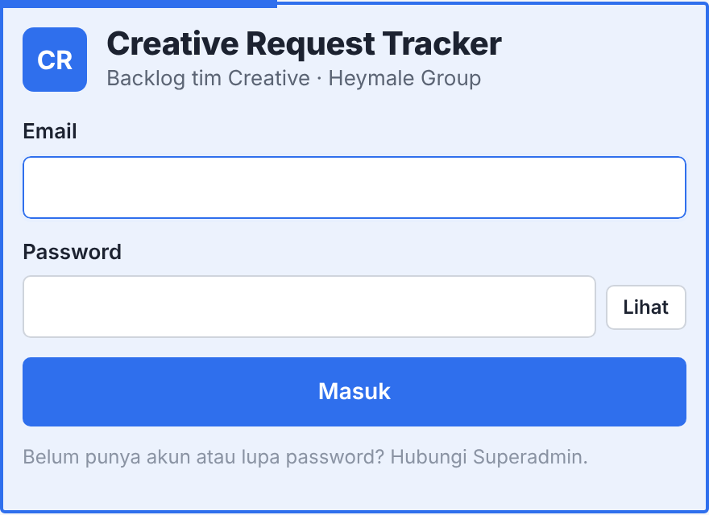
Gambar 1. Halaman login
Tips
Belum punya akun atau lupa password? Hubungi Superadmin. Password tidak bisa dipulihkan sendiri; Superadmin akan membuatkan password baru.
Salah password 5 kali berturut-turut akan mengunci akun selama 15 menit.

2.2 Login pertama: wajib ganti password
Akun baru dan akun yang password-nya baru di-reset akan langsung diarahkan ke halaman Akun saya. Aplikasi belum bisa dipakai sebelum password diganti.
- Di kolom Password saat ini, isi password awal dari Superadmin.
- Isi Password baru (minimal 8 karakter, berisi huruf dan angka).
- Ulangi password baru di kolom Ulangi password baru.
- Klik Simpan password. Kamu otomatis diarahkan ke halaman utama.
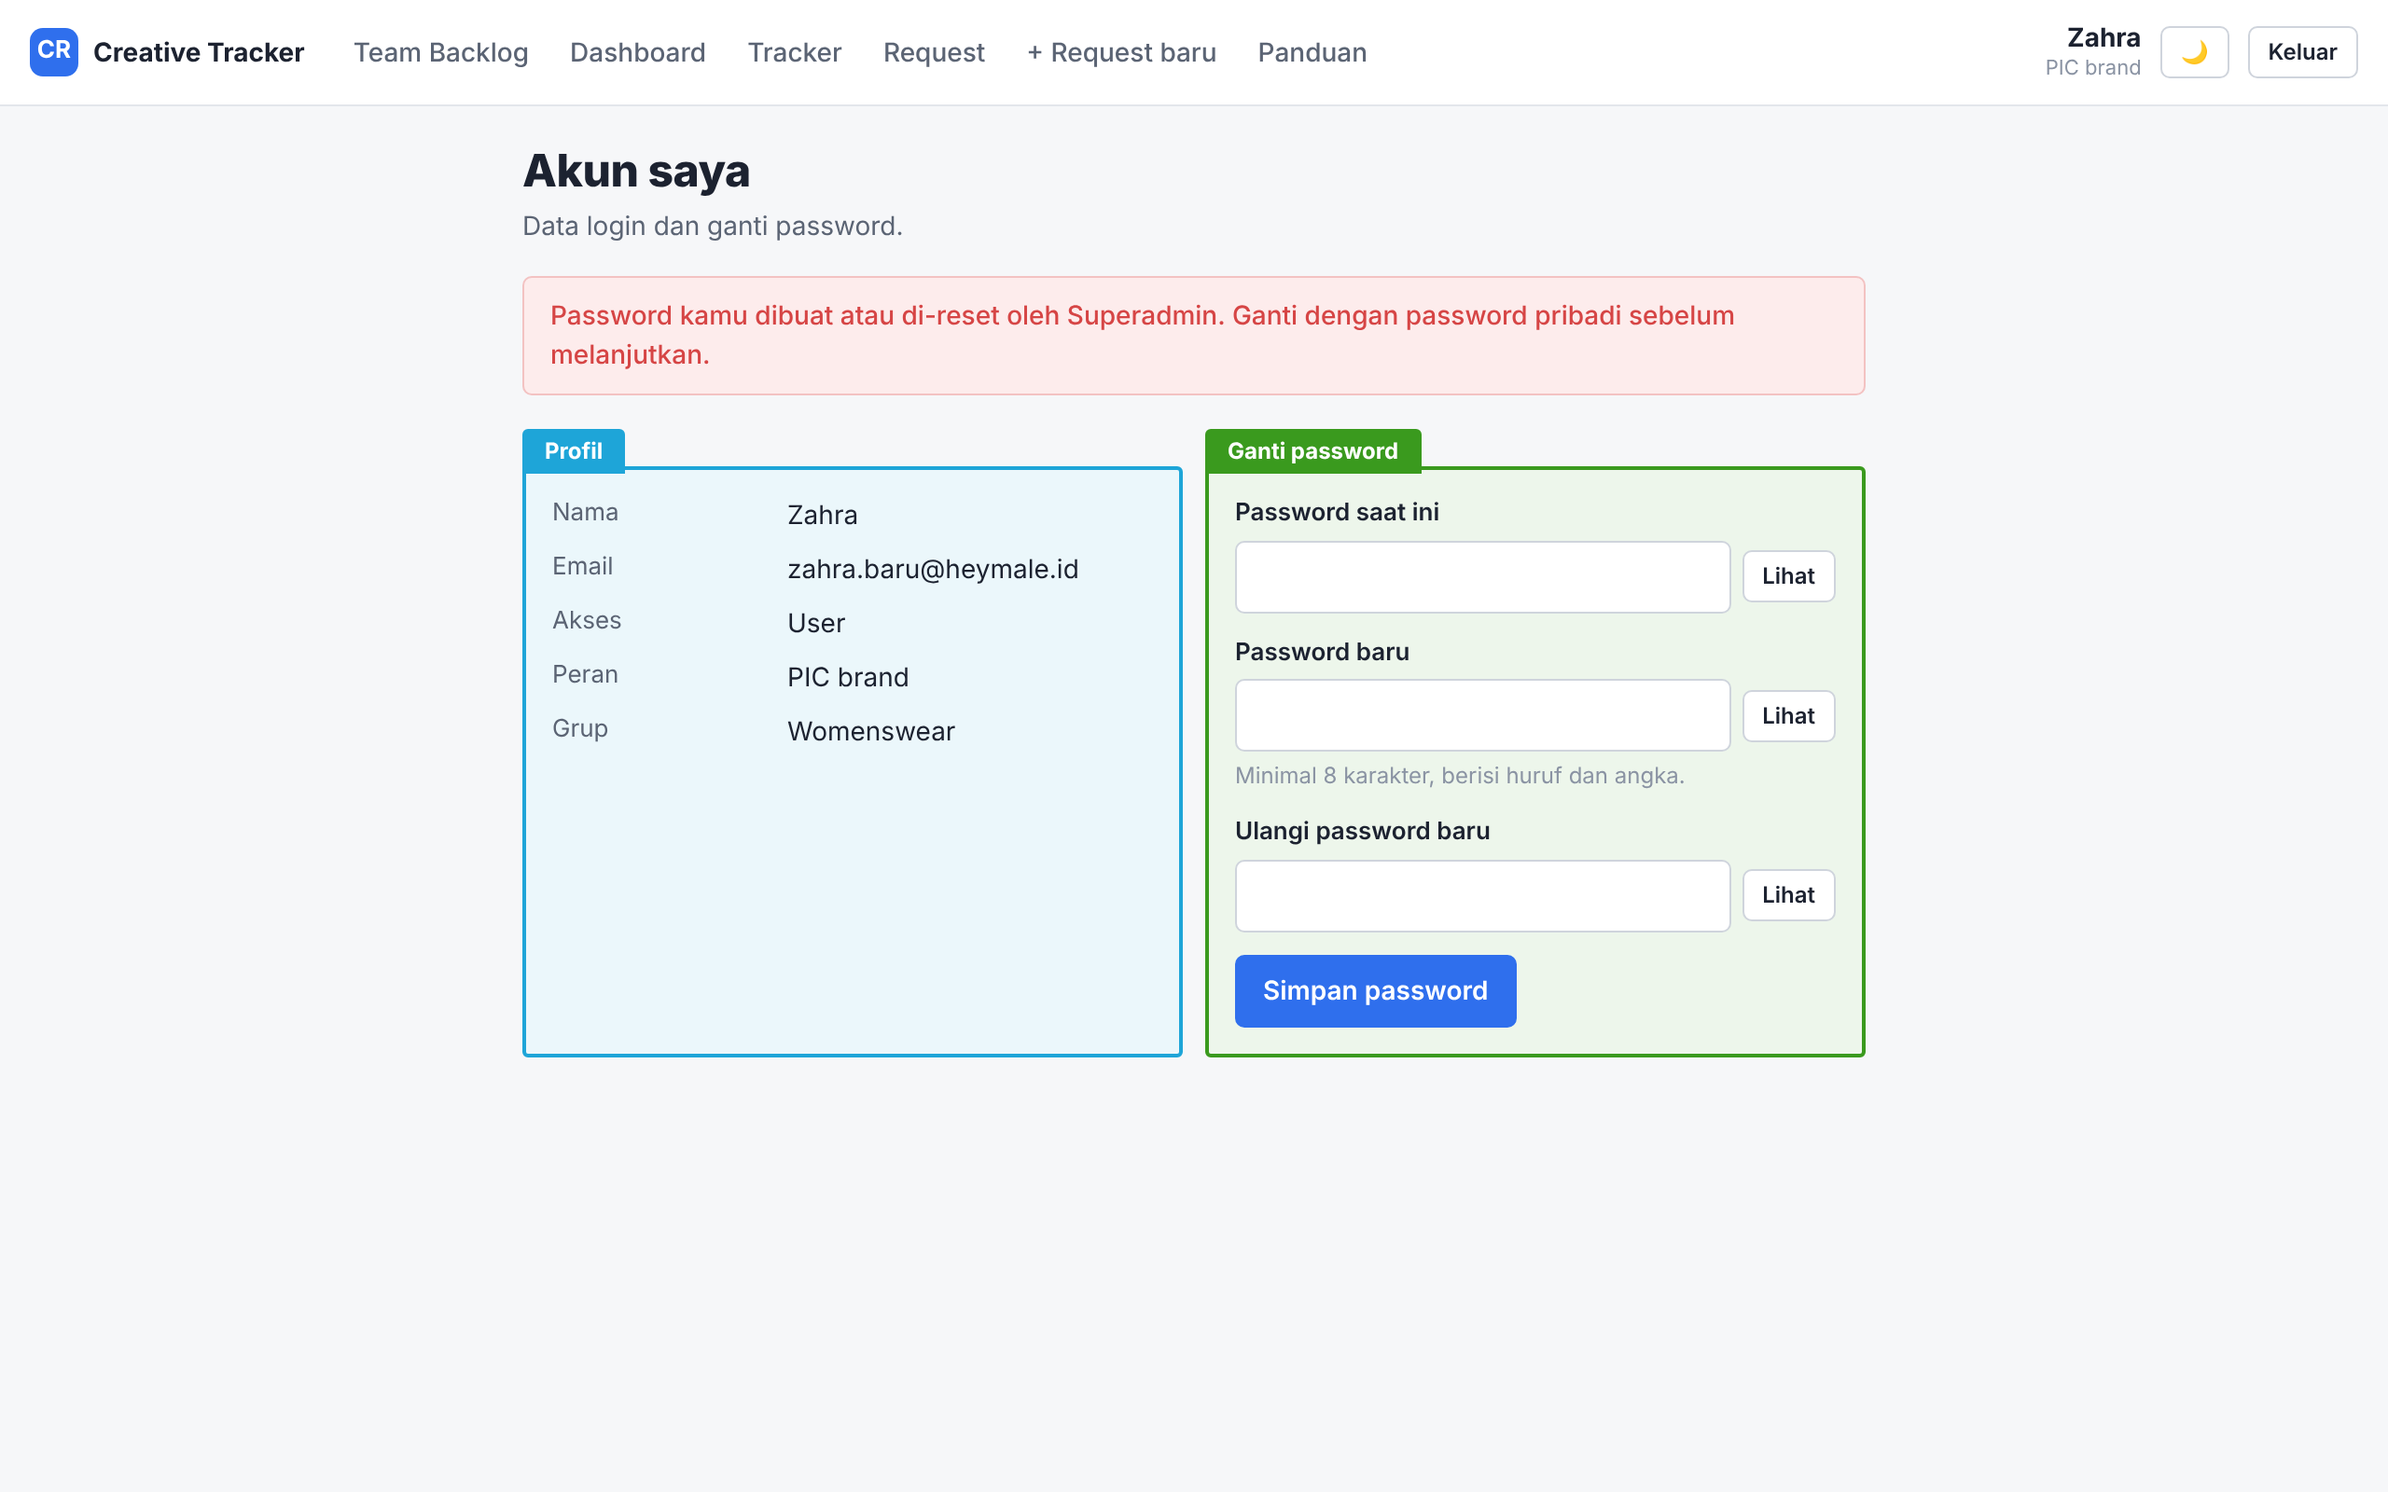
Gambar 2. Halaman Akun saya saat wajib ganti password
Di halaman yang sama kamu bisa melihat Profil: nama, email, akses, peran, dan grup. Kalau peran tertulis Viewer, berarti namamu belum cocok dengan master data; minta Superadmin menyamakan nama.

2.3 Menu utama
Menu | Isi | Dipakai terutama oleh
Team Backlog | Papan per anggota bergaya Mural: On Hold, To Do, Ongoing, Unplanned, Blocker, Done | Lead, Tim, Creative Head
Dashboard | KPI & grafik: request masuk, tepat waktu, revisi, overdue, beban, lama per tahap | Creative Head, HoCP, Traffic
Tracker | Tabel semua task dengan filter dan tab (Terkait saya, Bola di saya, Overdue, URGENT) | Semua
Request | Daftar request per status (Menunggu cek brief, Brief kurang, Diproses, Selesai) | PIC Brand, Traffic
+ Request baru | Form pengajuan request | PIC Brand, Traffic
Panduan | Ringkasan alur, format balasan WA, peran, status, routing | Semua
Kelola user | Tambah/atur akun dan data contoh | Superadmin

2.4 Akun saya, tema, dan keluar
- Klik nama kamu di pojok kanan atas untuk membuka Akun saya (profil & ganti password).
- Tombol 🌙 / ☀️ mengganti tampilan gelap/terang. Pilihan disimpan di browser masing-masing.
- Klik Keluar untuk logout, terutama bila memakai komputer bersama.

2.5 Membaca halaman task
Setiap task punya halaman detail. Bagian atas menampilkan ID, status, URGENT (bila ada), Bola di, dan sisa hari. Kartu berbingkai biru di kiri adalah aksi yang harus kamu lakukan sekarang; kartu ini hanya muncul bila memang giliranmu.
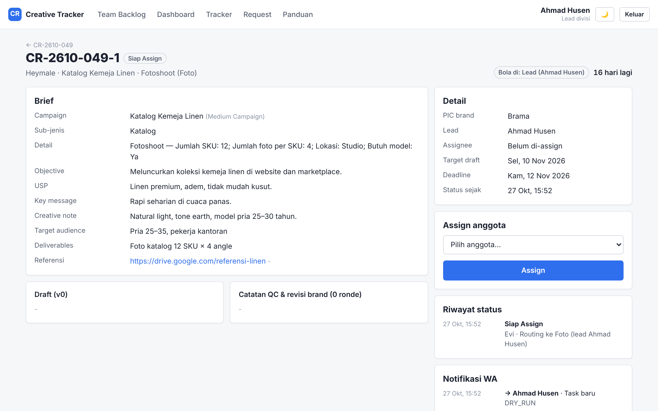
Gambar 3. Halaman detail task: kartu aksi, brief, detail, riwayat status, dan notifikasi WA

3. Panduan PIC Brand
PIC Brand: Dennis, Aliza, Brama (Menswear); Dea, Tiwi, Zahra, Mey (Womenswear).

3.1 Membuat request baru
- Klik menu + Request baru.
- Bagian 1 Campaign: pilih Brand Name, isi Campaign Name, pilih Campaign Type, dan tulis Objective (tujuan utama campaign).
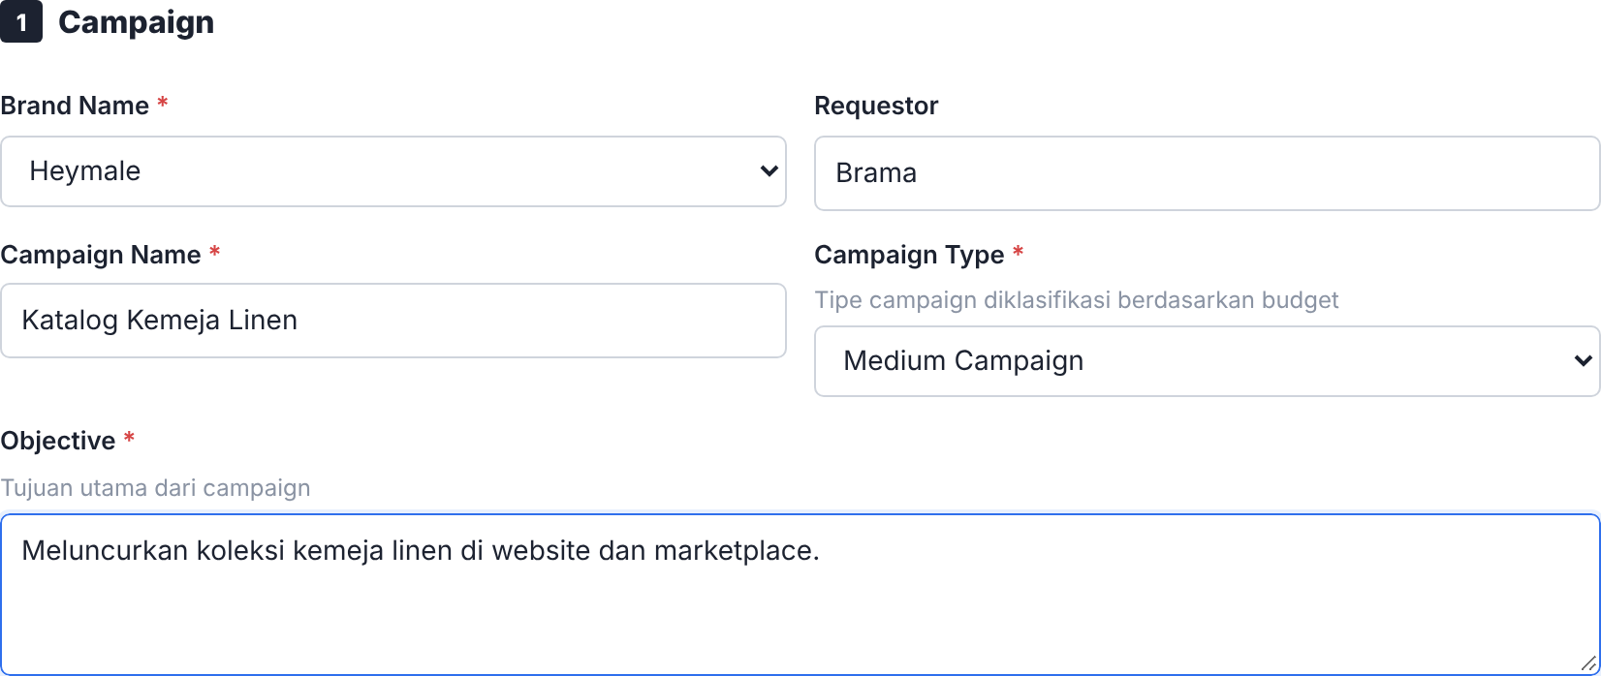
Gambar 4. Form request, bagian Campaign
- Bagian 2 Kategori pekerjaan: centang satu atau lebih kategori (Fotoshoot, Desain grafis, Videografis, Moodboard, 3D/Motion). Untuk setiap kategori yang dicentang muncul kotak isian khusus.
- Pilih minimal satu Sub-jenis dan isi semua field bertanda bintang merah (*) di kotak kategori.
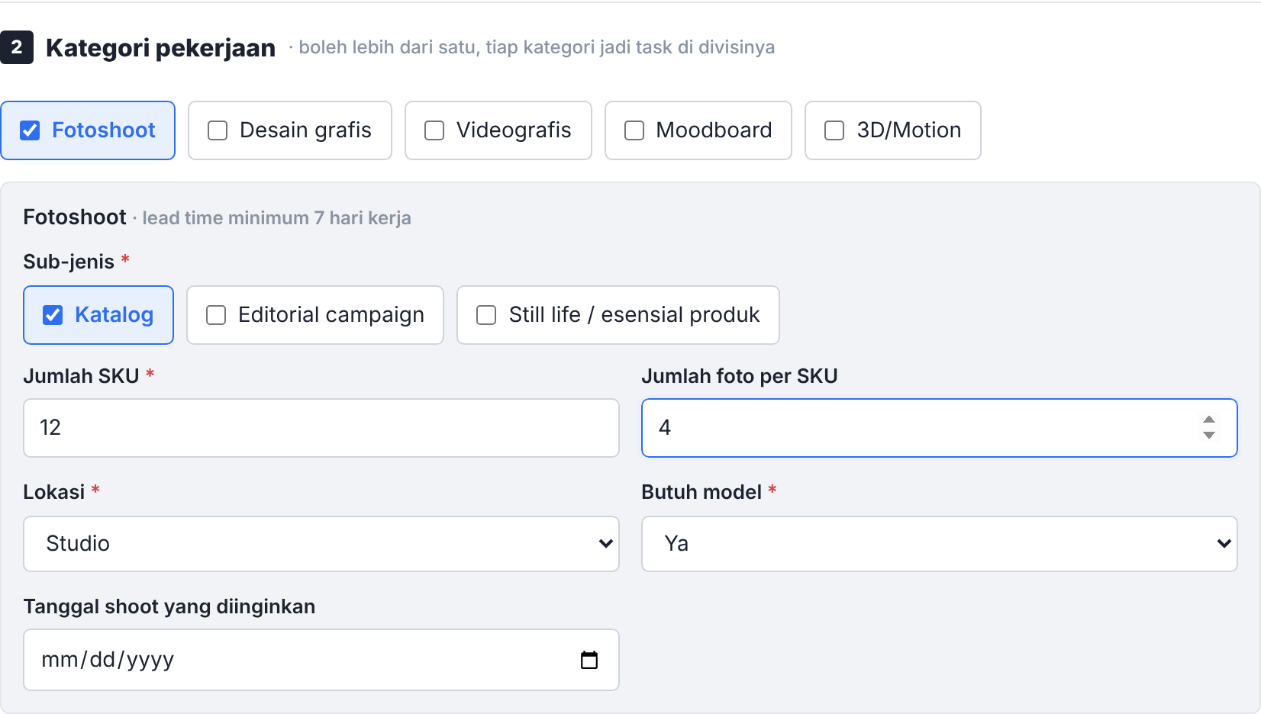
Gambar 5. Kotak isian khusus kategori Fotoshoot
Kategori | Field wajib di kotak kategori
Fotoshoot | Sub-jenis, Jumlah SKU, Lokasi (Studio/Outdoor), Butuh model (Ya/Tidak). Opsional: foto per SKU, tanggal shoot
Desain grafis | Sub-jenis, Ukuran / rasio, Jumlah desain. Opsional: copy / teks di desain
Videografis | Sub-jenis, Durasi (detik), Rasio, Jumlah video
Moodboard | Sub-jenis, Referensi visual (link). Opsional: dipakai untuk
3D/Motion | Sub-jenis, Durasi (detik), Rasio, Jumlah output

- Bagian 3 Brief kreatif: isi Product Knowledge/USP, Key Message, Creative Note (mood/suasana visual), Target Audience, dan Budget (angka saja, tanpa titik).
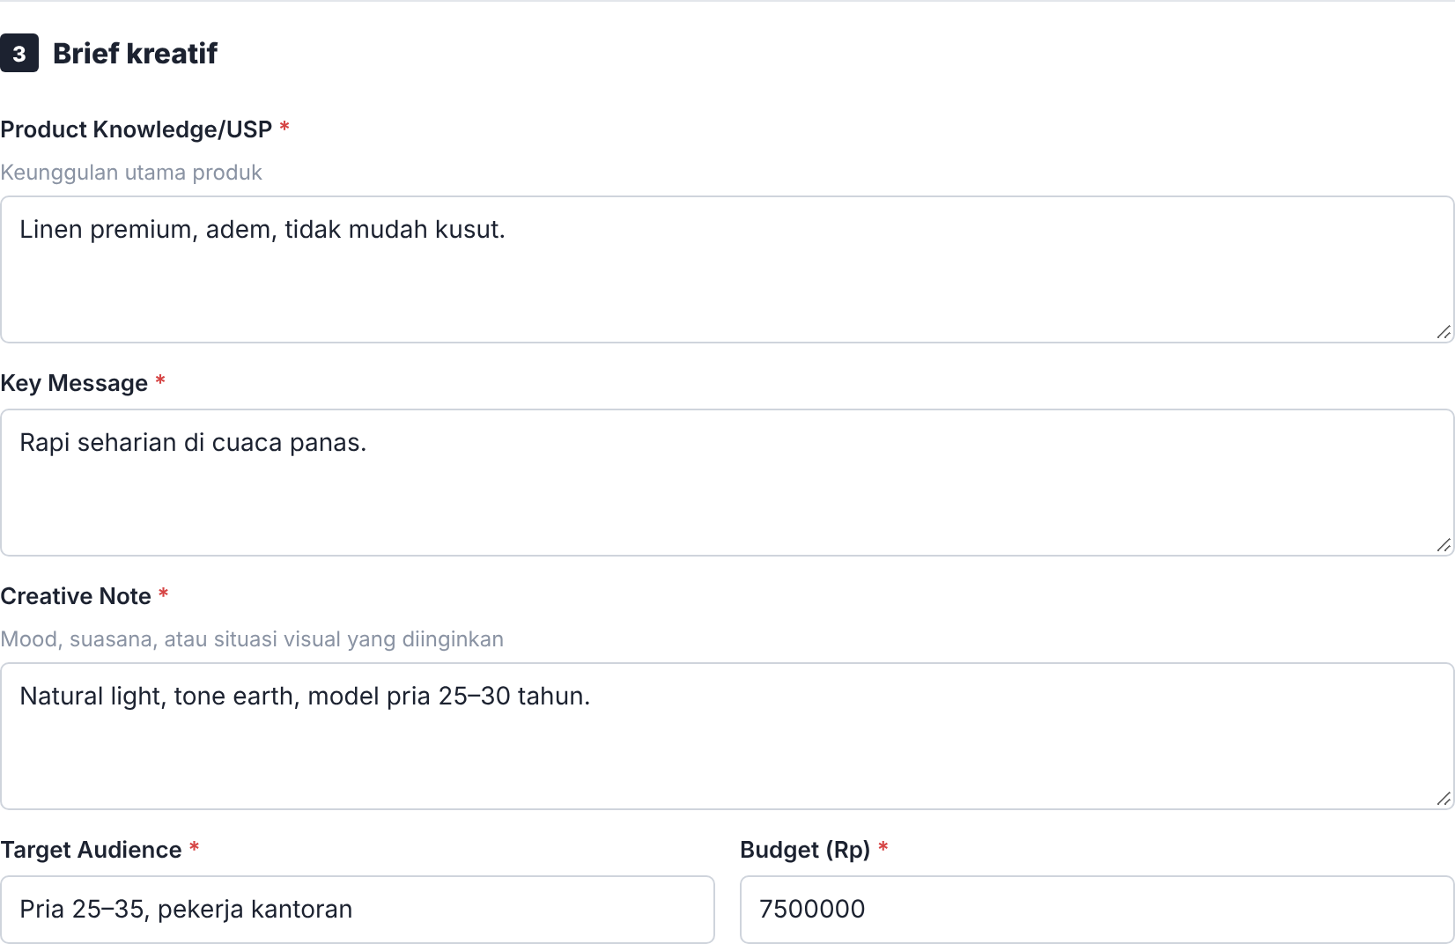
Gambar 6. Form request, bagian Brief kreatif
- Bagian 4 Deadline & output: isi Due Date (tanggal OPOR atau tanggal campaign) dan Deliverables (contoh: "Reels (3 video), Foto katalog (8 gambar)"). Tambahkan Supporting Link dan Attachments berupa link Google Drive bila ada.
- Perhatikan tanda merah URGENT di bawah Due Date: artinya waktu yang tersisa kurang dari lead time minimum. Request tetap bisa dikirim, tetapi Creative Head ikut diberi tahu.
- Klik Kirim request. Bila ada isian yang kurang, kolomnya ditandai merah; perbaiki lalu kirim lagi (isian lain tidak hilang).
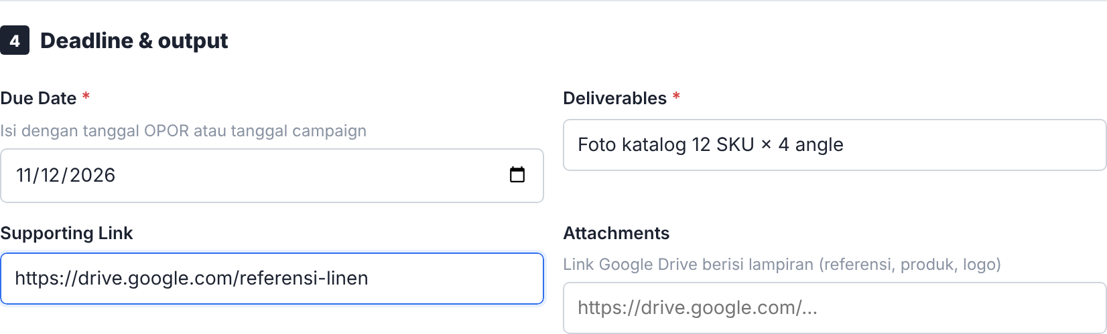
Gambar 7. Form request, bagian Deadline & output

3.2 Setelah request terkirim
Kamu diarahkan ke halaman detail request. Kamu dan Traffic grupmu menerima WA berisi ID tiket.
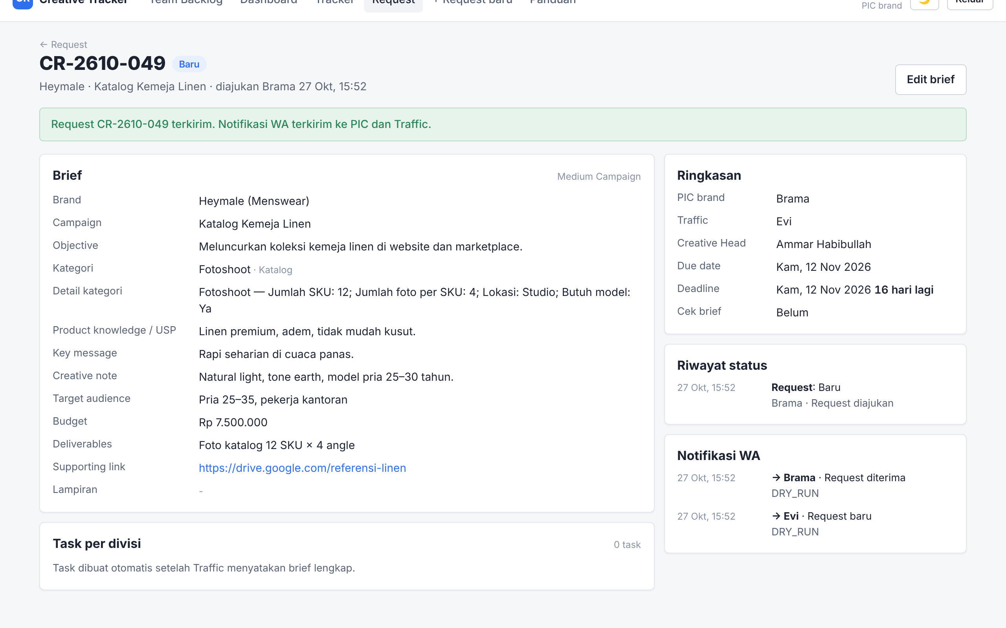
Gambar 8. Halaman detail request setelah dikirim
Pesan WhatsApp
✅ Request diterima
ID tiket: CR-2610-049
Brand: Heymale
Campaign: Katalog Kemeja Linen Heymale
Traffic (Evi) akan mengecek kelengkapan brief.

3.3 Bila brief dikembalikan (Brief Kurang)
- Kamu menerima WA "Brief perlu dilengkapi" berisi catatan dari Traffic.
- Buka link di WA atau menu Request → tab Brief kurang → klik ID request.
- Klik Lengkapi brief. Form terbuka dengan isian sebelumnya.
- Perbaiki sesuai catatan Traffic lalu klik Kirim ulang ke Traffic. Status kembali menjadi Baru.

3.4 Review draft: ACC atau minta revisi
Saat draft lolos QC lead, kamu menerima WA "Draft siap direview" berisi link draft. Ada dua cara menjawab:

Cara A: balas lewat WhatsApp (paling cepat)
- Buka link draft di pesan WA dan periksa hasilnya.
- Bila setuju, balas: ACC <ID task>
- Bila perlu revisi, balas: REV <ID task> <catatan revisi>
- Bot membalas konfirmasi. Status task berubah otomatis.
Pesan WhatsApp
ACC CR-2610-049-1
REV CR-2610-049-1 tambahkan 1 angle detail kerah untuk tiap SKU

Tips
Pakai ID request (tanpa angka terakhir, contoh CR-2610-049) untuk menjawab sekaligus semua task request itu yang sedang menunggu review.
Hanya nomor WA yang terdaftar di master data yang diproses. Tulis catatan revisi sejelas mungkin dalam satu pesan.

Cara B: lewat web
- Buka link task dari WA, atau menu Tracker → tab Bola di saya.
- Di kartu Review brand, buka link draft.
- Klik ACC, atau tulis Catatan revisi lalu klik Minta revisi.
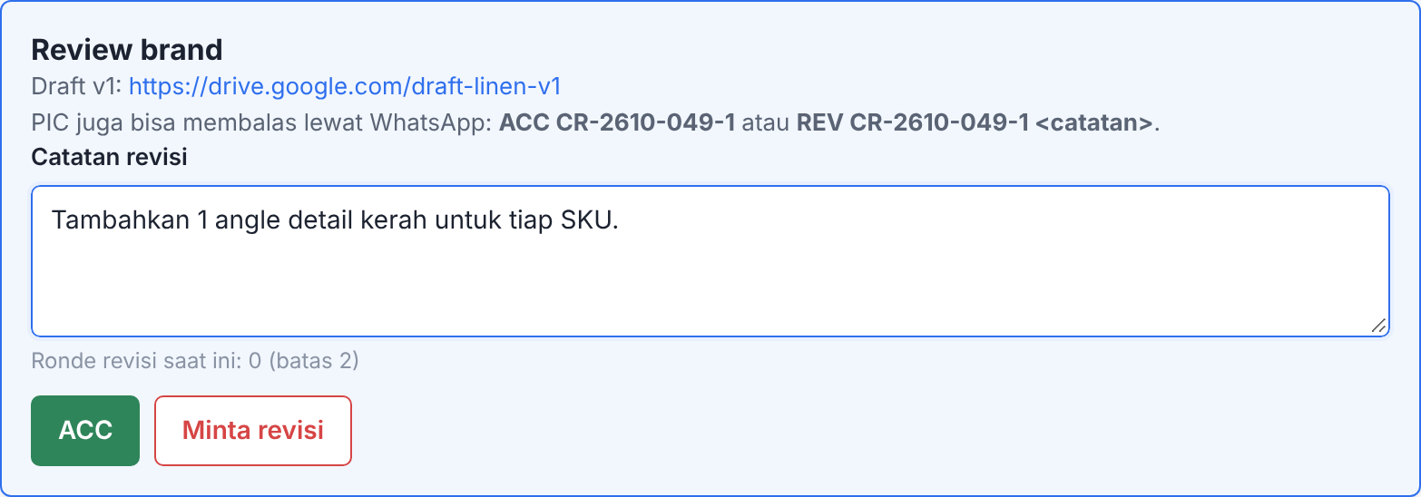
Gambar 9. Kartu Review brand di halaman task
Penting
Batas revisi awal adalah 2 ronde. Ronde ke-3 dan seterusnya tetap bisa, tetapi Traffic dan Creative Head otomatis diberi tahu untuk mengecek bersama.

3.5 Menerima file final
Setelah di-ACC, anggota tim meng-upload file final. Kamu menerima WA "File final siap" berisi link file. Saat semua task request selesai dan ditutup Traffic, kamu menerima WA "Tiket selesai".

3.6 Memantau request saya
- Menu Request otomatis menampilkan request milikmu. Tab: Menunggu cek brief, Brief kurang, Diproses, Selesai, Semua.
- Klik ID request untuk melihat task per divisi, siapa yang mengerjakan, status, Bola di, deadline, dan riwayat lengkap.
- Menu Tracker → tab Terkait saya menampilkan semua task dari request-mu.

4. Panduan Traffic
Traffic: Evi (Menswear) dan Nadia Syifa (Womenswear). Traffic adalah penjaga gerbang: memastikan brief lengkap sebelum produksi dan memastikan tiket ditutup.

4.1 Rutinitas harian
Waktu | Kegiatan
08.00 (Senin–Sabtu) | Baca WA Digest pagi: jumlah request menunggu cek brief, brief kurang, URGENT, deadline hari ini, overdue, menunggu ACC brand.
Sepanjang hari | Cek brief setiap ada WA "Request baru masuk". Prioritaskan yang bertanda URGENT.
Sepanjang hari | Tutup tiket setiap ada WA "File final diupload".
Sore | Buka Tracker → tab Overdue dan URGENT; tindak lanjuti dengan lead atau PIC.

4.2 Mengecek brief
- Buka menu Request → tab Menunggu cek brief, lalu klik ID request.
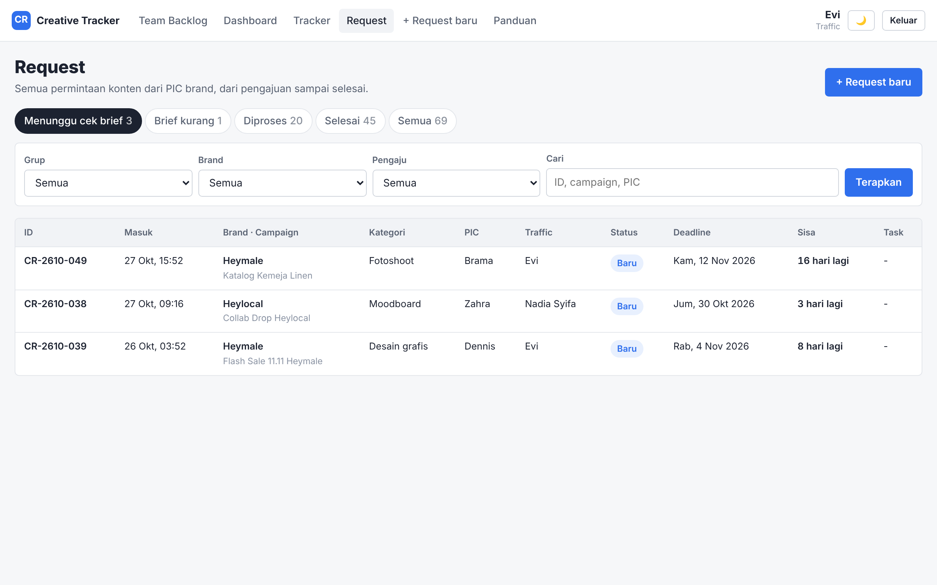
Gambar 10. Antrian request yang menunggu cek brief
- Baca bagian Brief di halaman request. Pastikan field khusus kategori (jumlah SKU, durasi, rasio, referensi) masuk akal dan link bisa dibuka.
- Di kartu Cek brief (Traffic), periksa Deadline final. Ubah bila perlu menyesuaikan kapasitas tim (default = due date dari PIC).
- Bila lengkap: klik Brief lengkap, proses. Sistem membuat task per divisi, menentukan lead, meng-assign otomatis (desain grafis, styling, 3D/Motion), dan mengirim WA ke lead/anggota.
- Bila kurang: tulis apa yang perlu dilengkapi di Catatan untuk PIC / tim, lalu klik Brief kurang, kembalikan ke PIC.
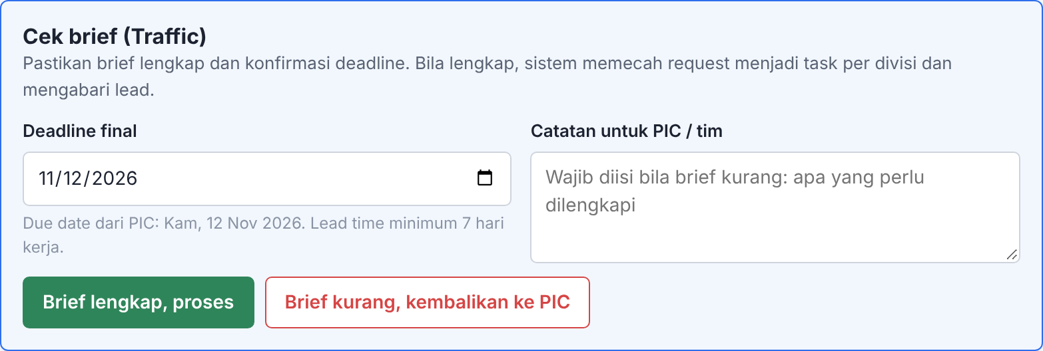
Gambar 11. Kartu Cek brief untuk Traffic
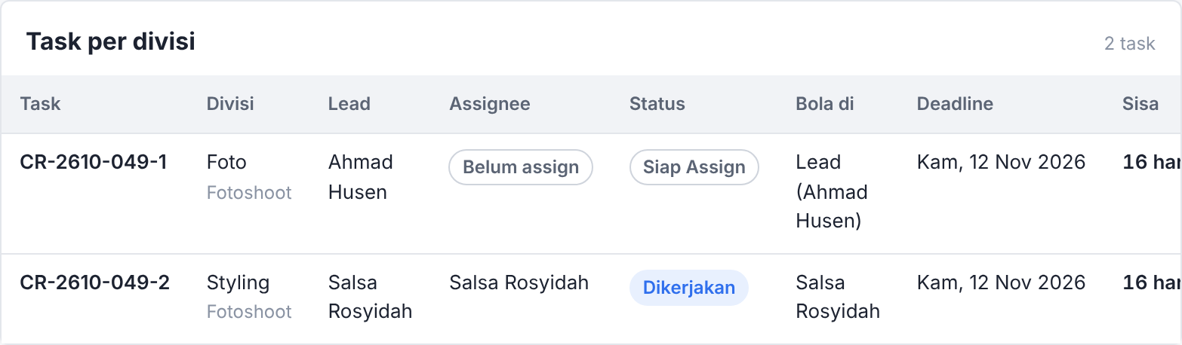
Gambar 12. Task per divisi yang dibuat otomatis setelah brief lengkap
Tips
Catatan Traffic wajib diisi bila brief kurang. Tulis spesifik (contoh: "Lampirkan foto produk & referensi pose"), karena catatan ini dikirim apa adanya ke PIC lewat WA.

4.3 Membuat request atas nama PIC
Bila PIC mengirim kebutuhan lewat chat, Traffic bisa memasukkannya sendiri: buka + Request baru, lalu pilih nama PIC di kolom PIC Brand (requestor). Langkah selanjutnya sama seperti Bab 3.1.

4.4 Memantau tiket grup
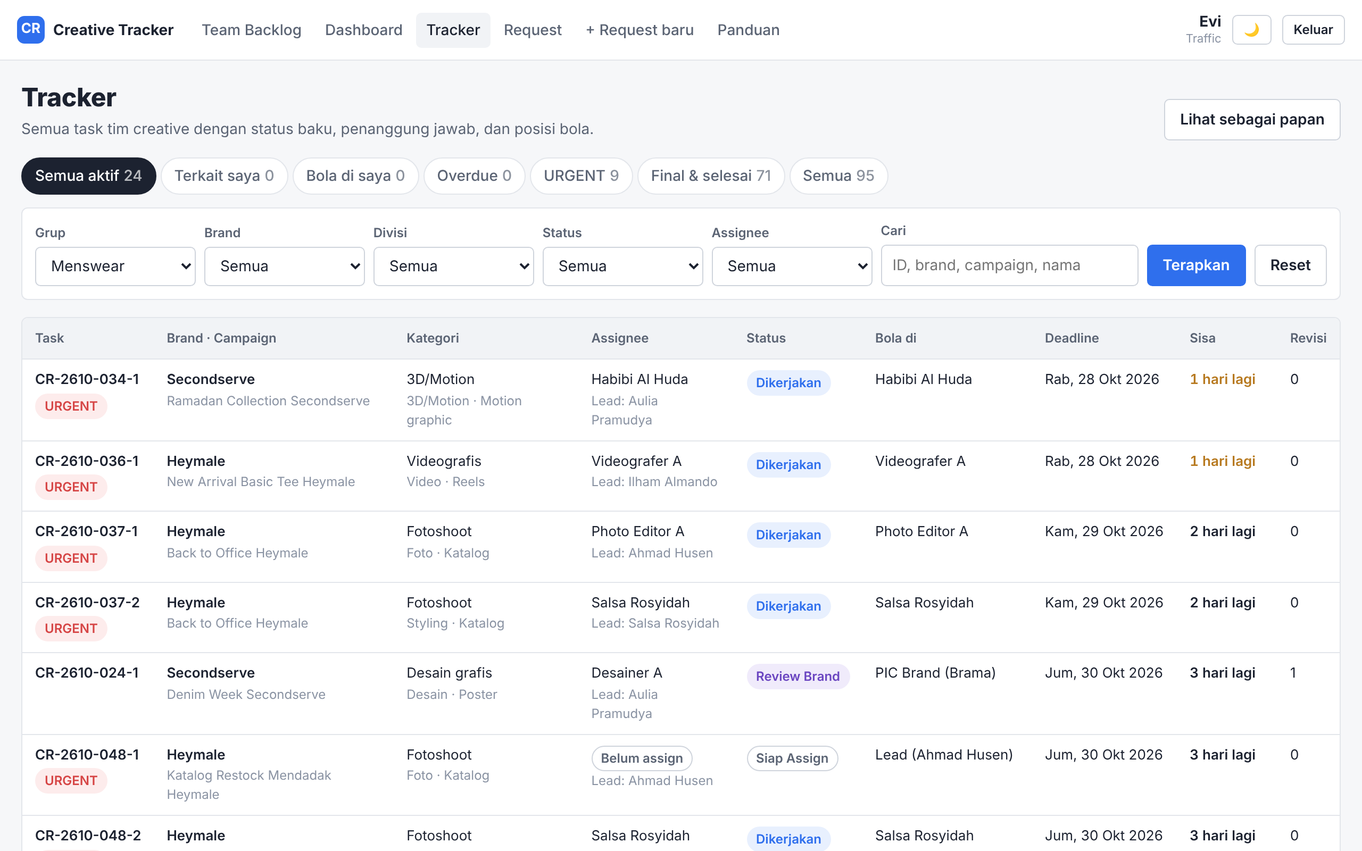
Gambar 13. Tracker dengan filter grup
Tab di Tracker | Gunanya
Semua aktif | Semua task yang belum final, diurutkan dari deadline terdekat
Bola di saya | Task yang menunggu aksi Traffic (status Final → perlu ditutup)
Overdue | Task yang sudah lewat deadline: hubungi lead/assignee
URGENT | Task dengan waktu kurang dari lead time minimum
Final & selesai | Arsip task yang sudah selesai

4.5 Menutup tiket
- Saat ada WA "File final diupload", buka link task (atau Tracker → Bola di saya).
- Cek link file final di kartu Tutup tiket.
- Klik Tutup tiket. Bila semua task request sudah ditutup, request otomatis Selesai dan PIC menerima WA "Tiket selesai".
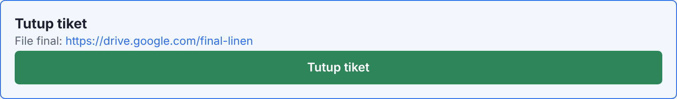
Gambar 14. Kartu Tutup tiket

4.6 Mengubah deadline atau prioritas
Di halaman task, kartu Prioritas & deadline dipakai bila jadwal bentrok atau ada perubahan dari brand: ubah Deadline dan/atau set Prioritas ke URGENT, lalu klik Simpan. Assignee dan lead menerima WA perubahan; reminder dihitung ulang.
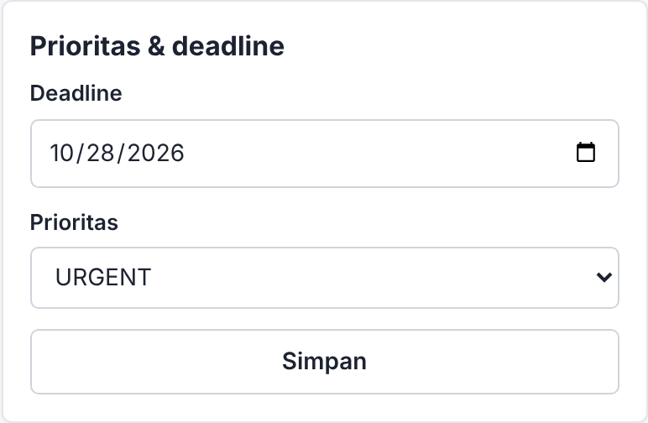
Gambar 15. Kartu Prioritas & deadline

5. Panduan Lead Divisi
Lead: Hamzah Benoti & Ahmad Husen (foto), Aulia Pramudya (desain, moodboard, 3D), Ilham Almando (video), Salsa Rosyidah (styling).

5.1 Menerima task baru
Setelah Traffic menyatakan brief lengkap, kamu menerima WA "Task baru di divisi …". Bila kategorinya diassign otomatis (desain grafis, styling, 3D/Motion), WA menyebut siapa assignee-nya; kamu tetap bisa menggantinya.

5.2 Memilih anggota (assign)
- Buka link task dari WA, atau Tracker → tab Bola di saya (status Siap Assign).
- Baca brief di halaman task.
- Di kartu Assign anggota, pilih nama anggota. Angka di samping nama menunjukkan task aktif / kapasitas, jadi pilih yang masih longgar.
- Klik Assign. Status menjadi Dikerjakan dan anggota menerima WA "Tugas baru untukmu".
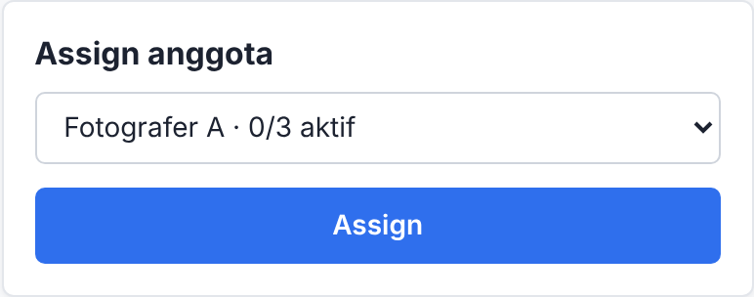
Gambar 16. Kartu Assign anggota
Tips
Untuk mengganti assignee di tengah jalan, pakai kartu yang sama (Ganti assignee). Anggota baru otomatis menerima WA.

5.3 QC draft
- Saat anggota meng-upload draft, kamu menerima WA "Draft menunggu QC".
- Buka task, lalu buka link draft di kartu QC draft.
- Bila sudah layak: klik Lolos QC, kirim ke brand. PIC menerima WA untuk review.
- Bila belum: tulis Catatan QC yang jelas, lalu klik Belum lolos, kembalikan. Anggota menerima WA berisi catatanmu.
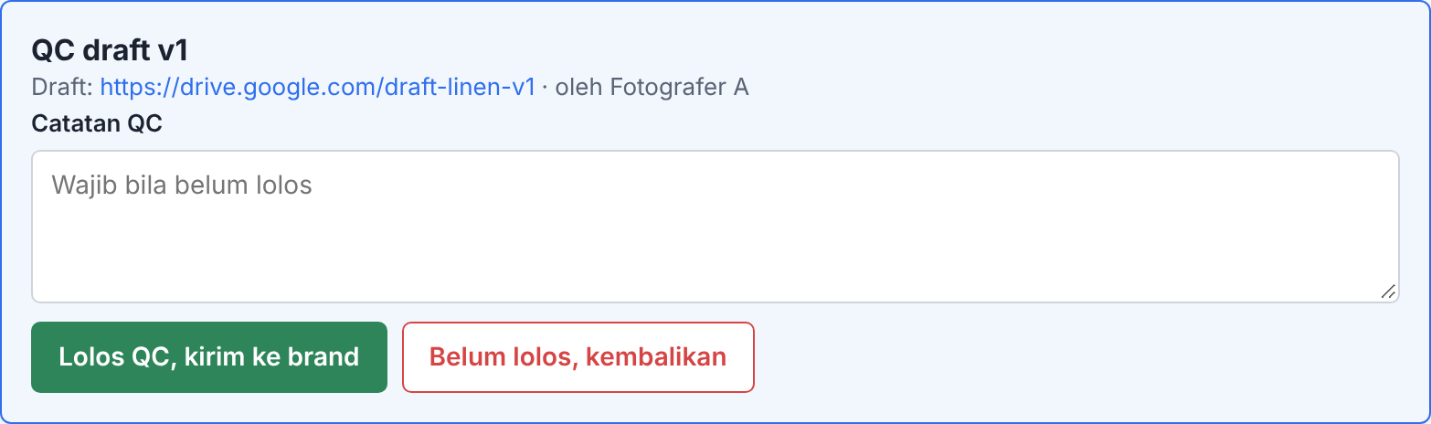
Gambar 17. Kartu QC draft
Penting
Semua draft, termasuk hasil intern, wajib lewat QC lead sebelum sampai ke brand. Sistem tidak memberi jalan pintas.

5.4 Memantau beban tim
Buka Team Backlog dan filter Divisi sesuai divisimu. Setiap anggota punya papan berwarna:
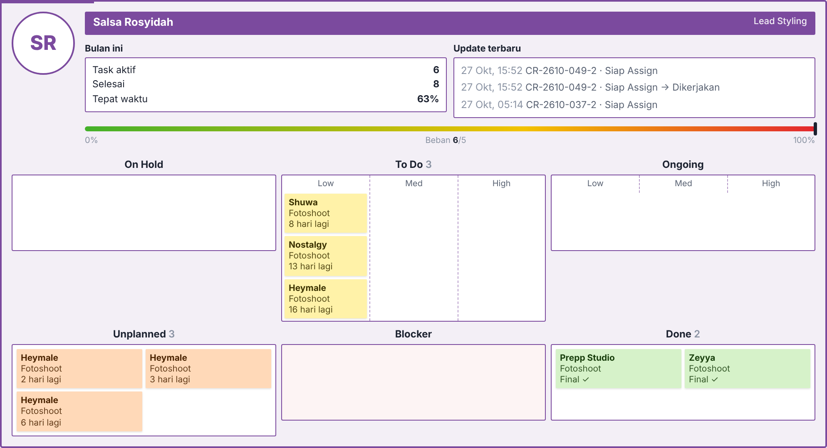
Gambar 18. Papan anggota di Team Backlog
- Bar beban (hijau → merah) menunjukkan task aktif dibanding kapasitas. Penanda di ujung kanan berarti penuh.
- Sticky merah muda di kolom Blocker = lewat deadline; sticky oranye = prioritas High.
- Klik sticky untuk membuka task.
Kamu juga menerima WA overdue setiap pagi bila ada task anggotamu yang lewat deadline.

6. Panduan Tim Creative
Untuk photographer, photo editor, designer, videographer, stylist, assistant studio, dan intern.

6.1 Melihat tugasmu
- Setiap ada tugas baru kamu menerima WA "Tugas baru untukmu" berisi brief singkat, target draft, deadline, dan link task.
- Menu Tracker → tab Terkait saya atau Bola di saya menampilkan semua tugasmu.
- Menu Team Backlog menampilkan papanmu sendiri (To Do, Ongoing, On Hold, Blocker, Done).
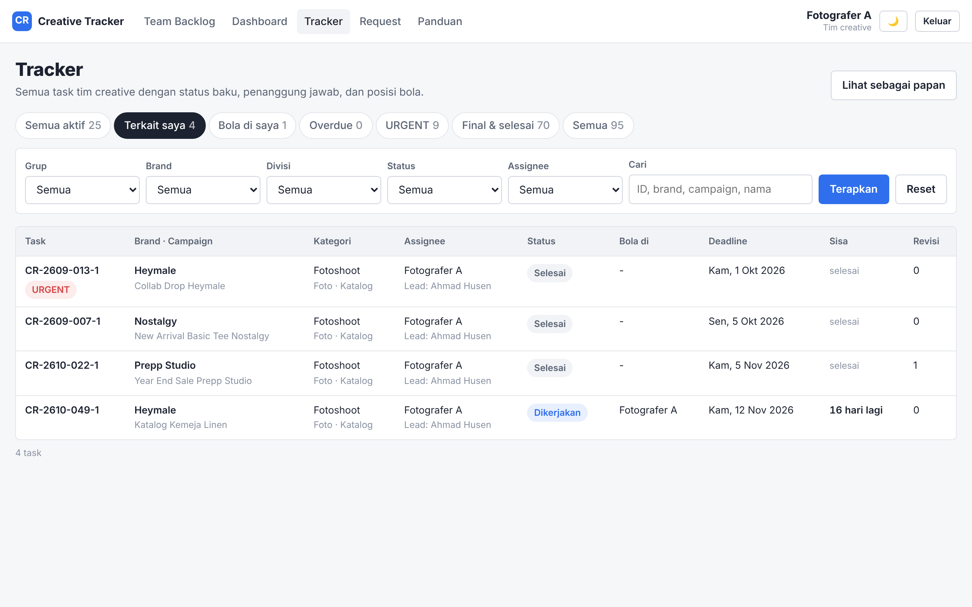
Gambar 19. Tracker tab Terkait saya

6.2 Membaca brief
Buka task, lalu baca bagian Brief: campaign, sub-jenis, detail kategori (jumlah SKU, rasio, durasi), objective, USP, key message, creative note, target audience, deliverables, dan link referensi. Perhatikan Target draft (kapan draft harus siap untuk QC) dan Deadline.

6.3 Upload draft
- Simpan hasil kerja di Google Drive, lalu salin link-nya (pastikan aksesnya bisa dibuka tim).
- Buka task → kartu Upload draft.
- Tempel link di Link draft v1 lalu klik Kirim ke QC. Status menjadi QC Lead dan lead menerima WA.
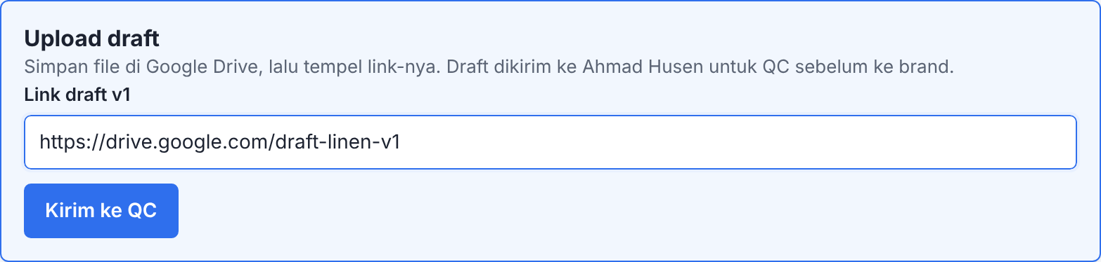
Gambar 20. Kartu Upload draft

6.4 Mengerjakan revisi
Revisi bisa datang dari lead (Revisi Internal) atau dari brand (Revisi Brand). Kamu menerima WA berisi catatannya.
- Buka task. Catatan revisi terakhir tampil berwarna merah di kartu Upload draft revisi.
- Perbaiki file, simpan sebagai versi baru di Drive (jangan menimpa versi lama).
- Tempel link di Link draft v2 (nomor versi bertambah otomatis), lalu klik Kirim ke QC.
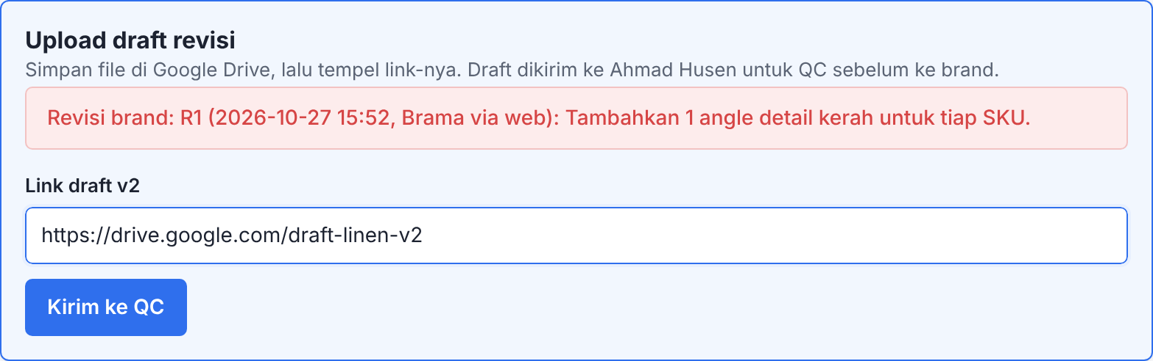
Gambar 21. Kartu Upload draft revisi dengan catatan revisi brand

6.5 Upload file final
- Setelah PIC memberi ACC, kamu menerima WA "Draft di-ACC brand".
- Upload file final ke folder Drive tim, salin link-nya.
- Buka task → kartu Upload file final → tempel link → Simpan file final. PIC dan Traffic menerima WA.
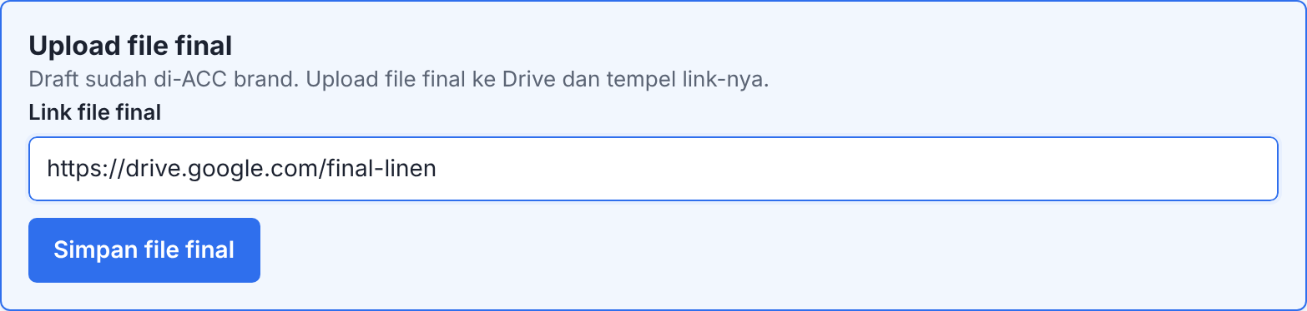
Gambar 22. Kartu Upload file final

6.6 Reminder deadline
WA yang kamu terima | Kapan | Yang perlu dilakukan
⏰ Reminder H-2 | 2 hari sebelum deadline | Pastikan draft sudah atau segera di-QC
⏰ Reminder H-1 | 1 hari sebelum deadline | Selesaikan revisi / file final
⏰ Reminder HARI H | Pada hari deadline | Upload final hari ini
🚨 Task overdue | Setiap pagi setelah lewat deadline | Segera selesaikan dan kabari lead; Creative Head ikut diberi tahu

7. Panduan Creative Head & Head of Creative Production
Creative Head: Ammar Habibullah (Menswear), Abdul Malik (Womenswear). Head of Creative Production: Daniel Pranata.

7.1 Dashboard
- Buka menu Dashboard.
- Atur filter: Periode (7/30/90 hari, bulan ini, atau pilih tanggal), Grup, Brand, Divisi, Anggota, lalu klik Terapkan.
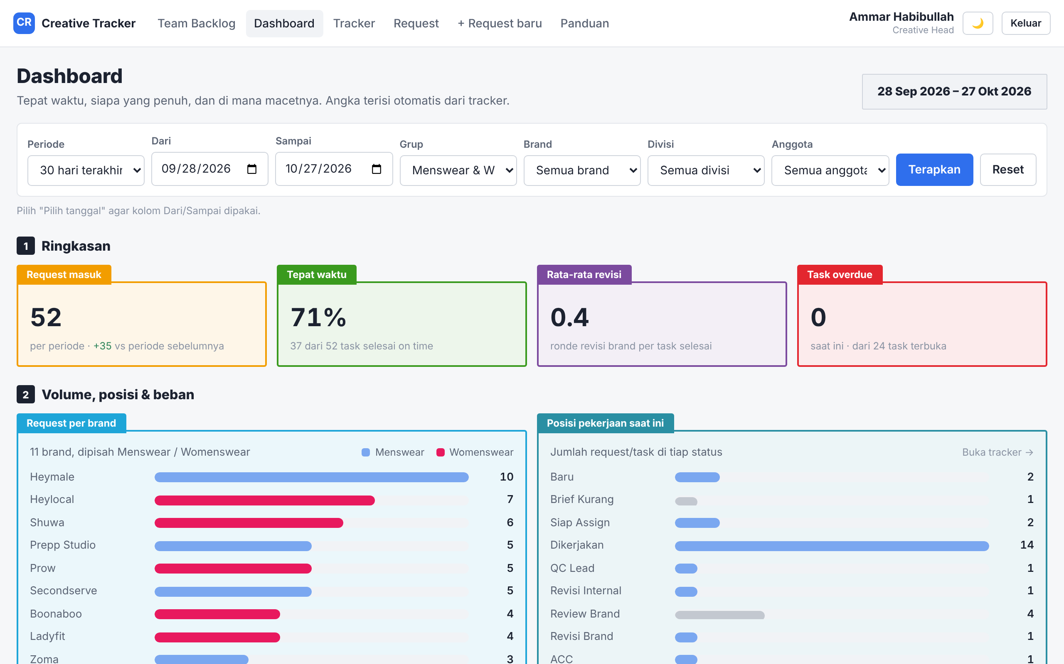
Gambar 23. Dashboard dengan filter
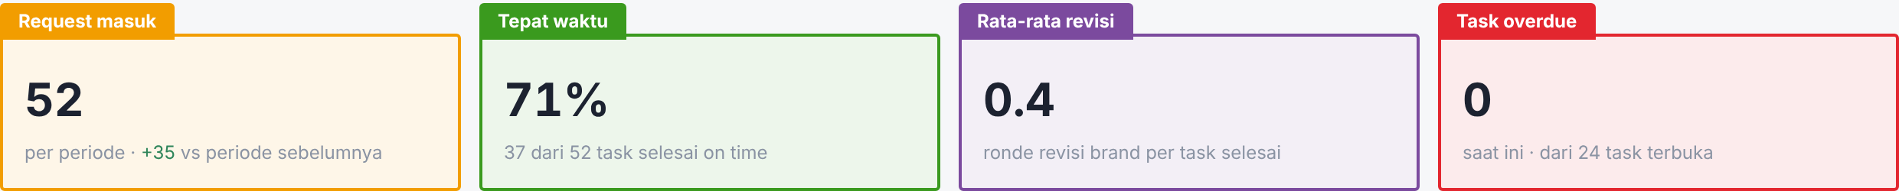
Gambar 24. Empat KPI utama
KPI | Artinya | Tindakan bila buruk
Request masuk | Jumlah request di periode, dibanding periode sebelumnya | Bandingkan dengan kapasitas tim
Tepat waktu | % task yang mencapai Final sebelum/pada deadline | Lihat "Lama per tahap": macet di tim atau di brand?
Rata-rata revisi | Ronde revisi brand per task selesai | Lihat "Revisi per brand" lalu perbaiki kualitas brief
Task overdue | Task terbuka yang sudah lewat deadline | Buka "Daftar overdue dan mepet"

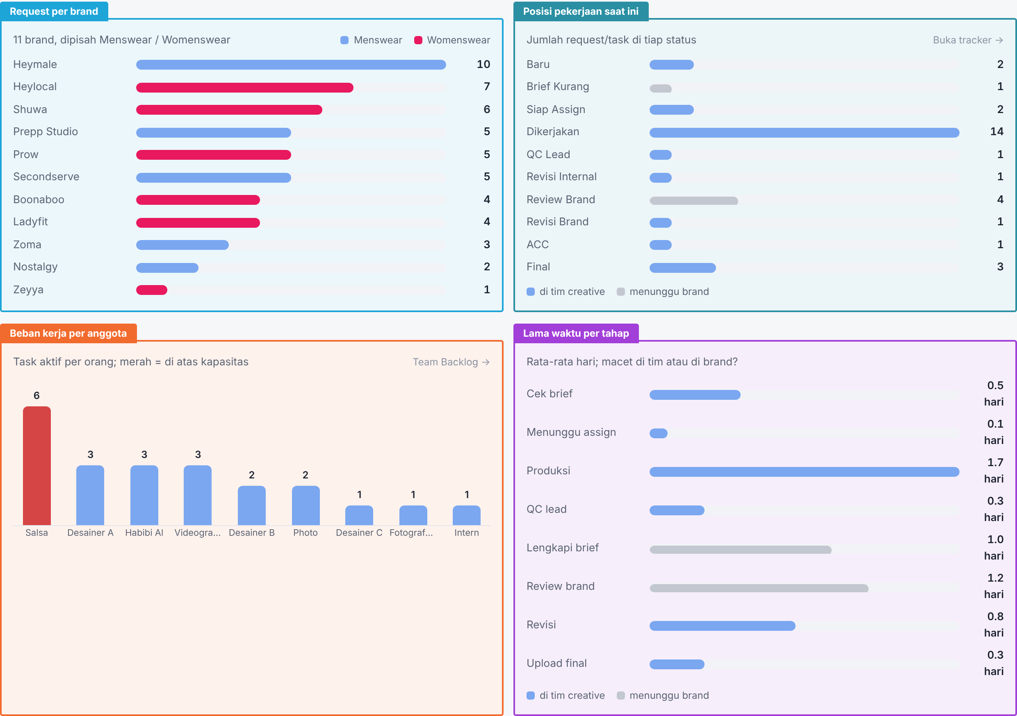
Gambar 25. Volume, posisi pekerjaan, beban, dan lama per tahap
- Request per brand: biru = Menswear, merah muda = Womenswear. Menunjukkan brand mana yang paling banyak memakai kapasitas.
- Posisi pekerjaan: tumpukan pekerjaan sekarang per status. Bar abu-abu = menunggu brand.
- Beban kerja per anggota: task aktif per orang; batang merah = di atas kapasitas. Pertimbangkan memindahkan task.
- Lama waktu per tahap: rata-rata hari di setiap tahap. Biru = di tim creative, abu-abu = menunggu brand. Menjawab "terlambat karena produksi atau karena menunggu ACC?".
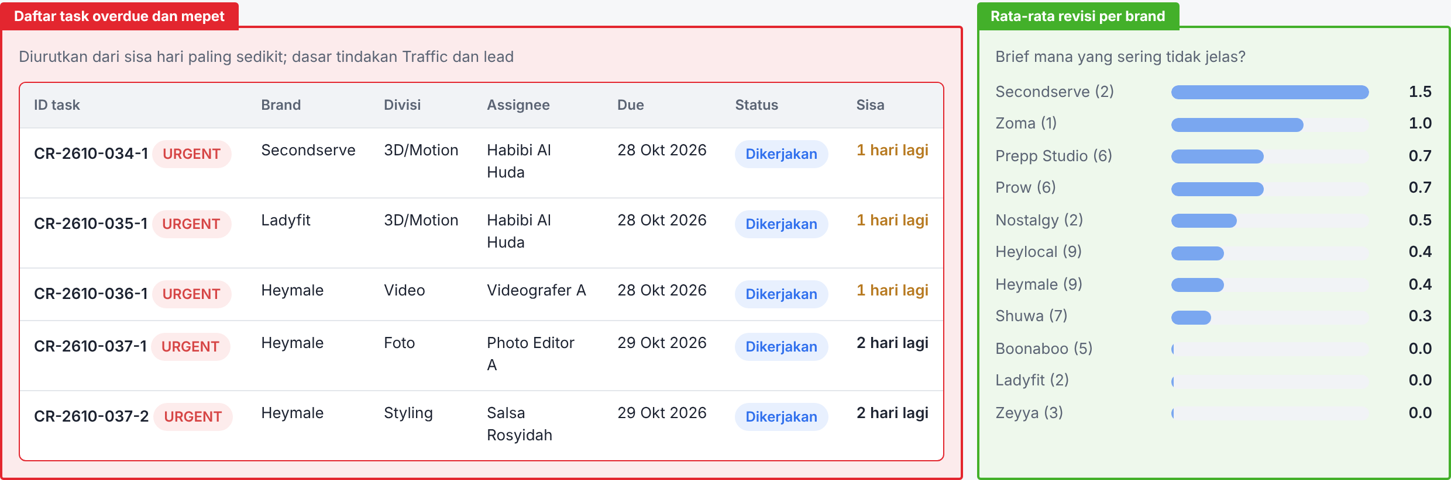
Gambar 26. Daftar task overdue/mepet dan rata-rata revisi per brand

7.2 Team Backlog
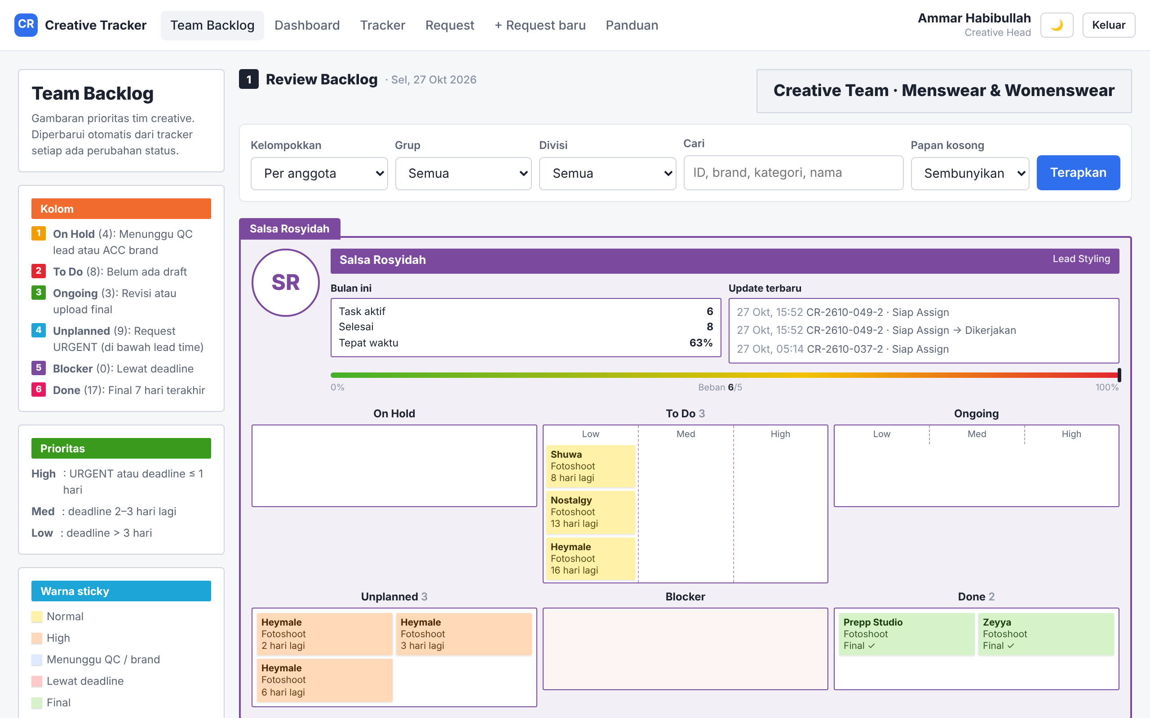
Gambar 27. Halaman Team Backlog
Kolom | Isi
On Hold | Menunggu QC lead atau ACC brand
To Do (Low/Med/High) | Sudah diassign, belum ada draft
Ongoing (Low/Med/High) | Sedang revisi atau upload final
Unplanned | Request URGENT (di bawah lead time minimum)
Blocker | Lewat deadline
Done | Final dalam 7 hari terakhir
Prioritas: High = URGENT atau deadline ≤ 1 hari; Med = 2–3 hari; Low = lebih dari 3 hari. Papan bisa dikelompokkan per anggota, per brand, atau per divisi.

7.3 Eskalasi & rekap mingguan (WA otomatis)
- Request URGENT: dikirim saat PIC mengajukan request yang waktunya kurang dari lead time.
- Eskalasi overdue (setiap pagi): daftar task yang lewat deadline ≥ 1 hari di grupmu. HoCP menerima semua grup.
- Revisi lewat batas: bila revisi brand melewati 2 ronde.
- Rekap mingguan (Senin 09.00): request masuk, task selesai, % tepat waktu, rata-rata revisi, overdue, brand teratas, beban tertinggi.

7.4 Mengubah prioritas bila bentrok
Buka task → kartu Prioritas & deadline → ubah deadline dan/atau set URGENT → Simpan (lihat Bab 4.6). Creative Head dan HoCP juga bisa assign/ganti assignee, QC, dan menutup tiket bila lead atau Traffic berhalangan.

8. Panduan Superadmin
Superadmin: Dodi Wahyono. Hanya Superadmin yang melihat menu Kelola user.

8.1 Tingkat akses
Akses | Bisa
Superadmin | Semua aksi + kelola user + data contoh
Admin | Semua aksi termasuk koreksi status
User | Sesuai peran kerja di master data (PIC, Traffic, Lead, Tim, Creative Head)
Penting
Peran kerja dibaca dari tab Master_PIC / Master_Tim dengan mencocokkan Nama. Nama akun harus sama persis dengan nama di master data. Bila tidak cocok, user hanya bisa melihat (Viewer).

8.2 Menambah user
- Buka Kelola user → bagian 1 Tambah user.
- Isi Email dan Nama (pilih dari daftar nama master data).
- Pilih Akses (umumnya User).
- Password awal sudah dibuat acak. Klik Lihat lalu salin password (bisa klik Acak untuk membuat ulang).
- Biarkan Wajib ganti password saat login pertama tercentang, lalu klik Tambah user.
- Kirim alamat aplikasi, email, dan password awal ke user secara pribadi.
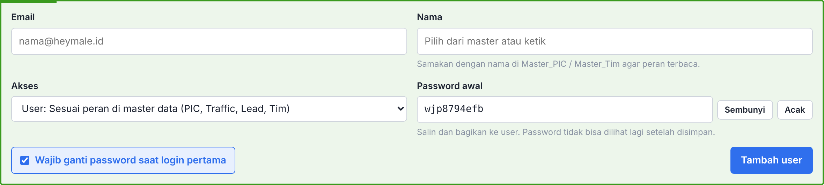
Gambar 28. Form Tambah user
Gambar 29. Pesan sukses: akun terhubung ke peran di master data

8.3 Membuat akun cepat dari master data
Bagian 3 Orang di master data yang belum punya akun menampilkan semua orang di Master_PIC / Master_Tim yang belum punya akun. Untuk setiap orang: isi/cek email, salin password acak yang sudah tersedia, lalu klik Buat akun.

8.4 Mengelola user yang ada
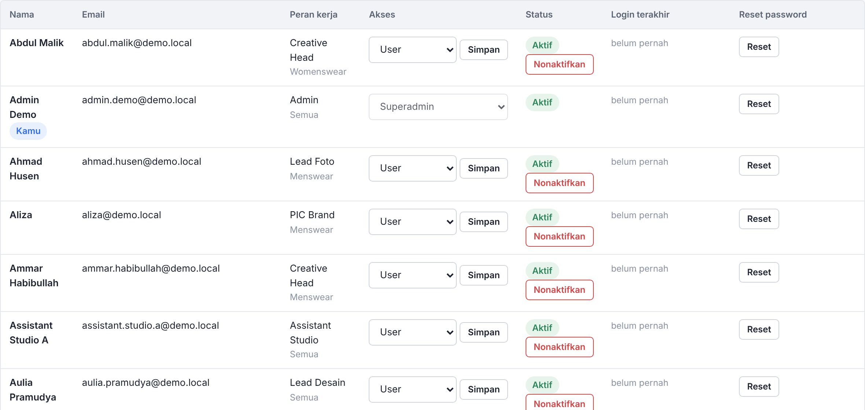
Gambar 30. Daftar user
Kebutuhan | Cara
User lupa password | Kolom Reset password → Reset → salin password baru → Simpan password baru. User wajib menggantinya saat login, dan sesi lamanya langsung berhenti.
User keluar / pindah tim | Klik Nonaktifkan. User tidak bisa login dan sesinya langsung berhenti. Bisa diaktifkan lagi kapan saja.
Ubah akses | Pilih akses baru di kolom Akses → Simpan.
Peran "Tidak terhubung" | Nama akun tidak ditemukan di master data. Samakan nama di sheet atau buat ulang akun dengan nama yang benar.
Penting
Superadmin tidak bisa menonaktifkan atau menurunkan aksesnya sendiri, dan sistem selalu menjaga minimal satu Superadmin aktif.

8.5 Master data di Google Sheets
Data referensi diatur langsung di spreadsheet DB_backlog. Perubahan langsung terbaca aplikasi (maksimal beberapa detik).
Tab | Isi yang boleh diubah
Master_Brand | Daftar brand, kode, grup, aktif
Master_Grup | Traffic dan Creative Head per grup
Master_PIC | PIC brand: nama, grup, email, No WA (format 08… atau 628…)
Master_Tim | Tim creative: peran, divisi, grup, lead (Ya/Tidak), intern, kapasitas, No WA, aktif
Master_Kategori | Routing kategori → divisi → lead, cara assign, lead time minimum, buffer review
Master_Libur | Tanggal libur (tidak dihitung hari kerja)
Config | Prefix tiket, hari reminder (2,1,0), batas revisi, eskalasi, folder Drive
Penting
Jangan mengubah nama header (baris pertama) dan jangan mengedit tab Request, Task, Status, Log_WA, Users secara manual: tab-tab itu diisi aplikasi.
Jangan mengisi kolom Password Hash di tab Users. Password hanya diatur lewat aplikasi.

8.6 Data contoh
Untuk demo atau pelatihan, bagian 4 Data contoh di Kelola user bisa membuat ±6 minggu aktivitas contoh (ID berawalan DEMO-, anggota bertanda "(contoh)"). Tidak ada WA yang dikirim. Klik Hapus semua data contoh setelah selesai; data asli tidak tersentuh.
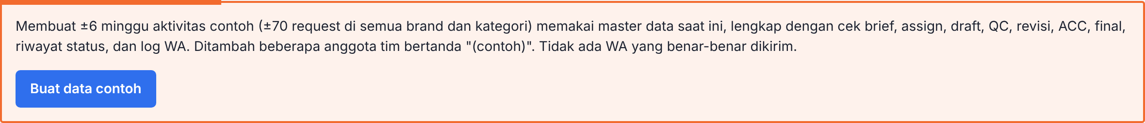
Gambar 31. Bagian Data contoh

Lampiran A. Ringkasan alur per tahap
Tahap | Pelaku | Aksi di sistem | Notifikasi WA ke
Pengajuan | PIC Brand | + Request baru → Kirim request | PIC (ID tiket), Traffic; Creative Head bila URGENT
Cek brief | Traffic | Request → Brief lengkap / Brief kurang | Lead (+ assignee otomatis) / PIC
Assign | Lead | Task → Assign anggota | Anggota
Produksi | Tim Creative | Task → Upload draft → Kirim ke QC | Lead
QC | Lead | Task → Lolos QC / Belum lolos | PIC / Anggota
Review | PIC Brand | WA: ACC/REV, atau Task → ACC / Minta revisi | Anggota & lead; Traffic & Creative Head bila > 2 ronde
Final | Tim Creative | Task → Upload file final | PIC & Traffic
Tutup | Traffic | Task → Tutup tiket | PIC (bila semua task selesai)

Lampiran B. Daftar notifikasi WhatsApp
Penerima | Notifikasi
PIC Brand | Request diterima + ID tiket · Brief perlu dilengkapi · Draft siap direview (balas ACC/REV) · File final siap · Tiket selesai
Traffic | Request baru masuk · Brief sudah dilengkapi · File final diupload (tutup tiket) · Revisi lewat batas · Digest pagi
Lead Divisi | Task baru di divisinya · Draft menunggu QC · Revisi dari brand · Draft di-ACC · Task overdue · Perubahan prioritas
Tim Creative | Tugas baru · Draft belum lolos QC · Revisi dari brand · Draft di-ACC · Reminder H-2/H-1/hari H · Overdue · Perubahan prioritas
Creative Head | Request URGENT · Revisi lewat batas · Eskalasi overdue · Rekap mingguan
Head of Creative Production | Eskalasi overdue (semua grup) · Rekap mingguan (semua grup)

Lampiran C. Pertanyaan umum & kendala
Kendala | Solusi
Tidak bisa login | Pastikan email benar (huruf kecil/besar tidak masalah). Setelah 5 kali salah, tunggu 15 menit. Minta Superadmin reset password bila lupa.
Setelah login langsung diminta ganti password | Normal untuk akun baru / habis di-reset. Ganti password dulu (Bab 2.2).
Tiba-tiba keluar sendiri | Password-mu di-reset atau akunmu dinonaktifkan Superadmin. Login ulang atau hubungi Superadmin.
Peranku tertulis "Viewer" | Nama akun belum cocok dengan master data. Minta Superadmin menyamakan nama.
Tidak ada tombol aksi di halaman task | Kartu aksi hanya muncul bila memang giliranmu sesuai status & peran. Lihat kolom "Bola di".
Balasan WA ACC/REV tidak diproses | Gunakan format persis ACC <ID> atau REV <ID> <catatan> dari nomor yang terdaftar di master data. Pastikan task memang berstatus Review Brand.
Tidak menerima WA | Pastikan No WA di Master_PIC/Master_Tim benar. Selama masa uji coba, WA bisa masih mode uji (hanya tercatat di Log_WA).
Salah memilih assignee | Lead/Creative Head: pakai kartu Ganti assignee di halaman task.
Status salah karena human error | Minta Admin/Superadmin memakai kartu Koreksi status (admin) di halaman task (wajib menulis alasan).
Tampilan gelap | Klik ☀️ di pojok kanan atas untuk kembali ke tampilan terang.

